Занятие 7.
Храм – дом Божий
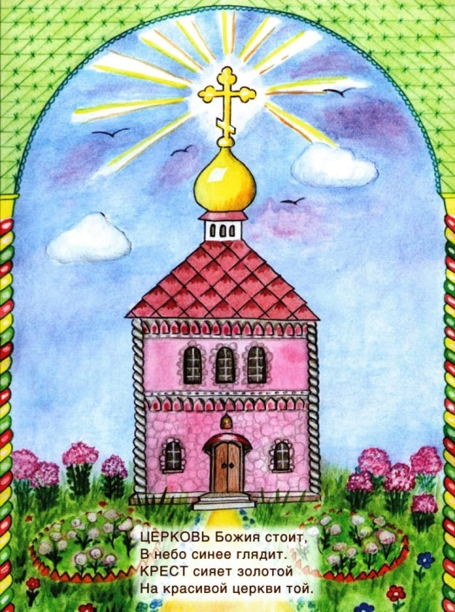
Храм – это особый дом, в котором мы собираемся как Божия семья, чтобы молиться Богу. Это дом Божий. Бог – Отец всех людей, а Матерь Божия – нам всем мать, и все святые – нам родственники, и мы все – друг другу братья и сестры.
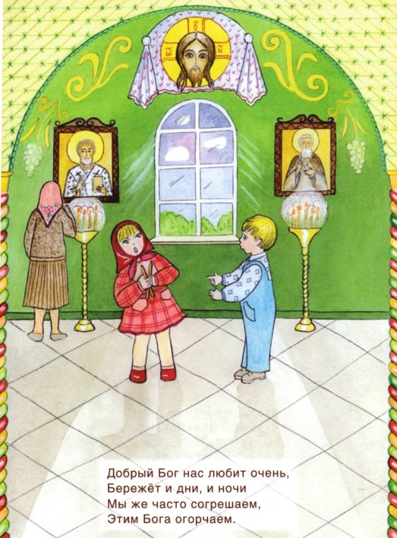

Записывает Ангел невидимым пером
В невидимую книгу входящих в Божий дом.
Следит он очень строго, кто как себя ведет,
И после службы Богу дает о том отчет!

